

NOTA DE PRENSA
Fraternidad-Muprespa entrega el “Distintivo Cero Accidentes” a 43 empresas mutualistas sevillanas con nula siniestralidad
Sevilla, 13 de junio de 2023

- La Mutua Colaboradora con la Seguridad Social reconoce el trabajo preventivo que les ha valido no haber declarado accidentes de trabajo o enfermedades profesionales en quince, diez o cinco años
- Las empresas reconocidas pueden compartir sus buenas prácticas en la campaña que la Mutua desarrolla en sus redes sociales con el hastag #CeroAccidentesFM

La dirección Provincial de Fraternidad Muprespa en Sevilla celebró el pasado día 7 de junio el acto de entrega de los Distintivos Cero Accidentes, que la Mutua otorga a las empresas que no han declarado accidentes laborales o enfermedades profesionales en los últimos quince, diez o cinco años.

Los distintivos están destinados a ser colocados en lugar visible de la empresa para evidenciar su proactividad en favor de la seguridad, salud y bienestar laboral. El resto de empresas merecedoras del distintivo, cerca de 70, lo recibirán próximamente.

La apertura del acto, que tuvo lugar en la dirección Provincial de Fraternidad-Muprespa en Sevilla, corrió a cargo de su directora, Lola Jariego, que dio la bienvenida a los representantes de las empresas distinguidas y elogió sus buenas prácticas. Asimismo recalcó la importancia de que las empresas “integren una buena política de prevención para conseguir no tener accidentes laborales, algo que pasa por la necesario concienciación tanto en la sociedad como en las empresas”.

“A ello”, añadió, “está contribuyendo Fraternidad-Muprespa, que entrega estos distintivos por primera vez”. Asimismo destacó que las empresas presentes en el acto son “ejemplos de que es posible conseguir la accidentalidad cero”.

En la cita de entrega de los distintivos estuvieron presentes también Ángel Sánchez, director de la Delegación de Fraternidad-Muprespa en Osuna, y los asesores técnicos Begoña Recio, Isabel García, Pedro Fernández y Pepe Rojo.

A continuación procedió a entregar los distintivos a las siguientes empresas:

Categoría Bronce

- ACADEMIA WILLOW S.L.U.
- ALMACENES NARANJO DIAZ
- AMERICAN LAND ACADEMY
- ARENAL DE SEVILLA
- ASAENES
- ATACHO
- CAFFA4 COMUNICA S.L.
- CARNICERÍA Y CHARCUTERÍA JMJ S.L.
- EJE GESTIÓN PREVENTIVA, S.L.
- FEDERACIÓN PROV. DE ASOCIACIONES DISCAPACIDAD FÍSICA Y ORG DE SEVILLA
- FEDERACIÓN SALUD MENTAL ANDALUCÍA
- FOQUITA BLANCA
- FRANCISCO RODRÍGUEZ RODRÍGUEZ
- FRUTOS SECOS REYES SEVILLA S.L.
- FUNDICIONES BARREIRO S.L.
- GOHALFI
- GRUPO LA RAZA S.L.
- GRUPO TERRY AUTOMOCIÓN S.L.
- IDEA ENERGÍA
- JINARVI S.L.
- JUNIOR DERQUI S.L.
- MARÍA GONZÁLEZ CANTERO
- MASCOTA SALUD S.L.
- MERCAUTO
- ÓPTIMA INFORMACIÓN SERVICES S.L.U.
- SAFE WALKING
- UNIÓN DE CONSUMIDORES DE SEVILLA
Categoría Plata

- CENTRO INTERNACIONAL DE MICROCIRUGÍA OCULAR
- CENTRO RADIOLÓGICO DE DOS HERMANAS
- ILUSTRE COLEGIO DE DENTISTAS DE SEVILLA
- OPRACOL
- OPTICA RODRIGUEZ S.L.
- TALLERES FORNALINO S.L.
- TINTORERÍA SONIA ZEUS
- TOMÁS MARCOS MARTÍN Y JOSÉ MARÍA SÁNCHEZ ROS
Categoría Oro

- ACADEMIA SAN ILDEFONSO S.L.
- ASESORES TÉCNICOS ASOCIADOS
- BERMÚDEZ Y CARO
- CRISARTE S.L.
- CODIKE S.C.P.
- ILUSTRE COLEGIO OFICIAL DE PROCURADORES
- MANUEL GARCÍA MARTÍN
- OCROZA GRUPO R.Z. S.L.

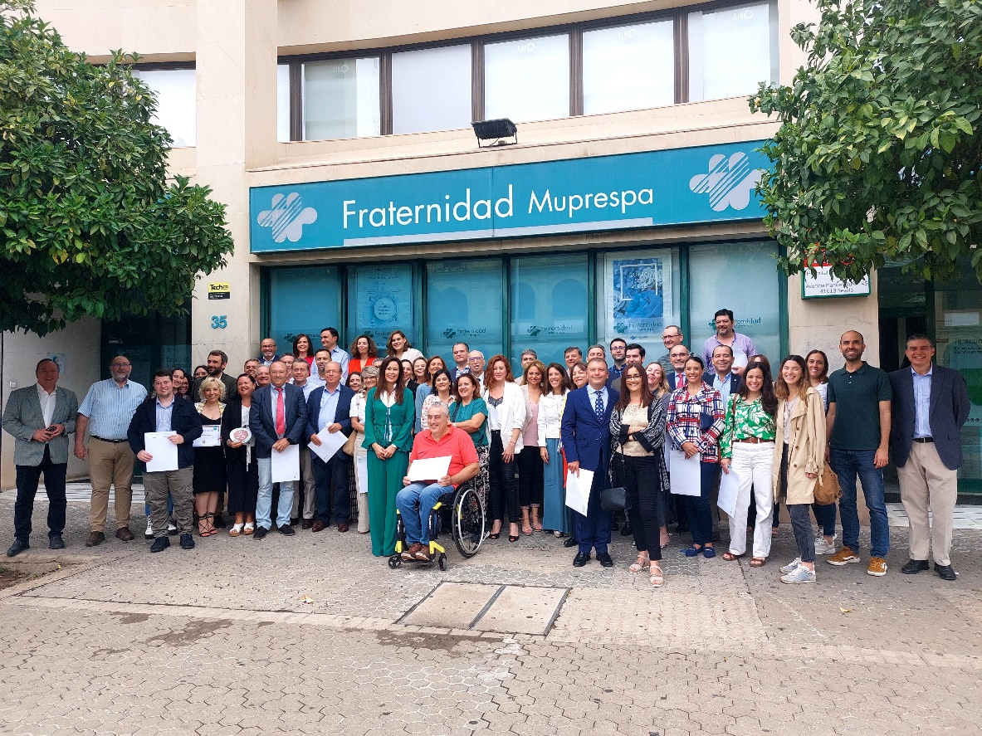

Pie de foto: Foto de grupo de los representantes de las empresas distinguidas junto a directivos y asesores de Fraternidad-Muprespa en Sevilla

Etiquetas: distintivo, seguridad y salud laboral, prevención de riesgos laborales, empresas mutualistas, accidente de trabajo, enfermedad profesional, reconocimiento

Sobre Fraternidad-Muprespa:

Mutua Colaboradora con la Seguridad Social nº 275, tiene por actividad el tratamiento integral de los accidentes de trabajo y enfermedades profesionales, en su vertiente económica, sanitaria, recuperadora y preventiva. Tiene asociadas 120.085 empresas y 1.450.400 trabajadores, velando por ellos, una plantilla de 2.062 empleados y 115 centros asistenciales y administrativos en toda España.

fraternidad.com

GABINETE DE PRENSA
gabineteprensa@fraternidad.com
C/ Cervantes, 44, 1º Izquierda. 28014, Madrid

